Proyecto JAP – Primera entrega – HTML

Diseño conceptual:

El sitio web cuenta con 4 paginas principales las cuales son: **index.html**, la cual se encuentra en la carpeta principal del proyecto, esta es la home page en la cual podemos encontrar una barra de navegación en la cabecera la cual nos permite dirigirnos a la página de registro o la de consultas. La cabecera también cuenta con un icono clickable para volver al inicio, y una pequeña form con validaciones para loguearse y este se encuentra en las demás paginas también.

Luego tenemos un aside en el lado izquierdo que funciona como lista de juegos, y una sección central donde podemos encontrar portadas clickables de nuevos juegos subidos con un title dando un pequeño resumen de: nombre, categoría y precio. La página termina con un footer donde hay información de contacto para rellenar.

A continuación, el diseño de la layout de index el cual es responsive y esto se consiguió utilizando CSS grid para conseguirlo. El cambio de layout se consigue cuando el contenido se visualiza en una pantalla con un máximo de 1080px laterales.

En la layout móvil después implementare una lista de juegos desplegable.

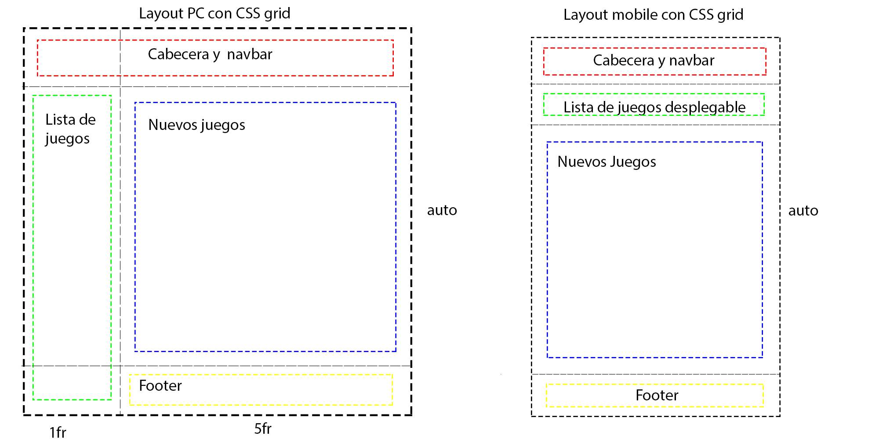

En la página **csgo.html,** encontramos la misma cabecera y navbar anteriormente mencionadas y el mismo footer, en la sección del contenido principal encontramos lo pedido en los requerimientos y cosas de relleno.

Toda esta página también es responsive utilizando una nested grid de CSS en la sección de contenido de la misma. En un dispositivo móvil cambia radicalmente el orden de los contenidos, el botón de comprar que podemos encontrar en la parte inferior simplemente redirige a la página oficial del juego por el momento.

Diseño de csgo.html

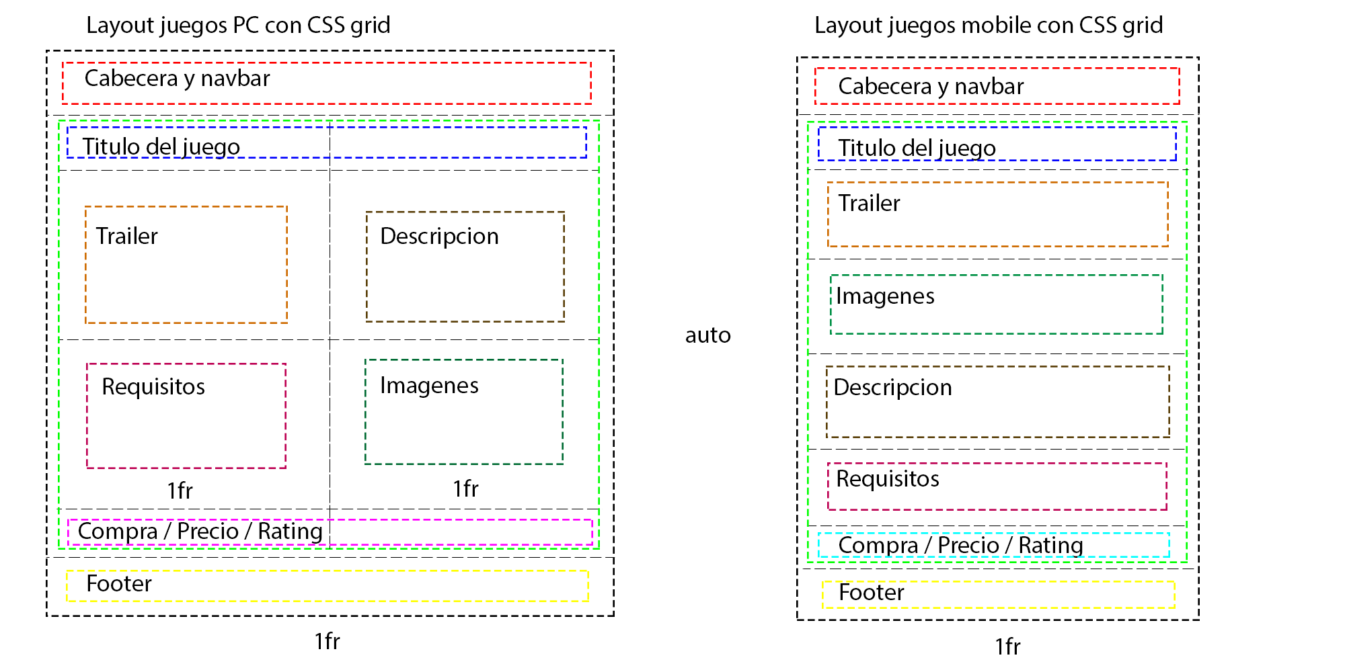

Hay dos páginas de formularios las cuales son muy parecidas: **registro.html** y **consulta.html** las cuales comparten el mismo diseño de layout y cumplen con los requerimientos de validaciones en los campos pedidos y algunos extras.

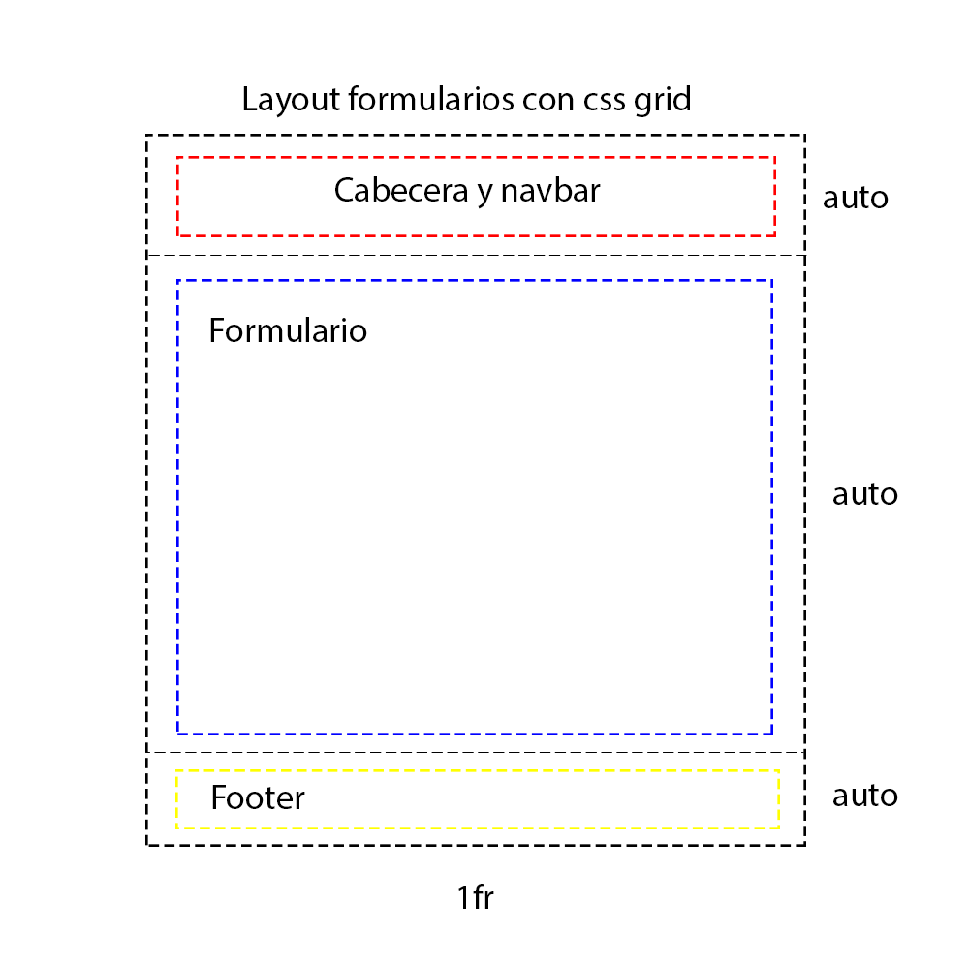

En la página de consultas encontré un **bug o comportamiento inesperado** en el text-area que hay en el medio del formulario, en la cual siempre que se carga la página o se resetea el formulario utilizando el botón limpiar aparecen caracteres invisibles en el campo lo cual hace que el campo se valide por tenerlos y se puede enviar una consulta solo con el email.

En la imagen se ven los caracteres invisibles seleccionados, el problema pasa en Chrome y Firefox.

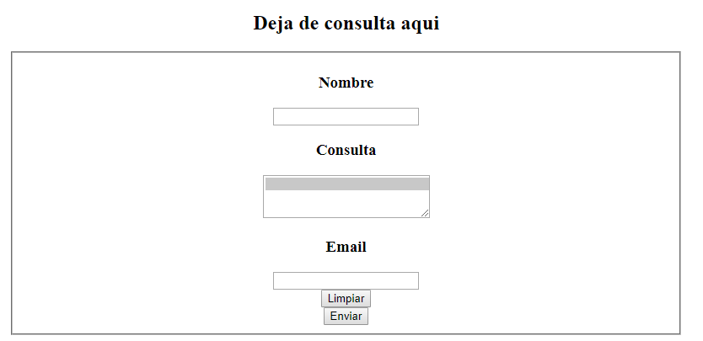

La idea final es utilizar CSS y JavaScript para crear una página adaptable a PC y mobile, con algunos menús desplegables y mantener el concepto de diseño KISS, no me base en ninguna página en especial simplemente diseñe una página simple que usaría yo mismo. A lo largo del desarrollo de la misma me encontré con varios desafíos porque no sabía cómo iba a implementar bien esas ideas que no tenía tan claras, al final diseñé todas las layouts en Photoshop. Algo que me ayudo en la parte de diseño y maquetado es que me tope de casualidad con un video de CSS grid y me gusto la funcionalidad para estructurar todo el sitio y hacerlo que se adapte sin utilizar código JavaScript por ejemplo como es común hacer.